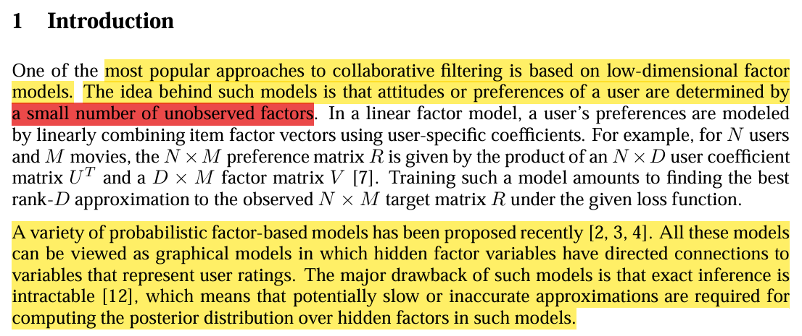

**El Modelo de Factores Latentes:** La idea principal es que las preferencias de un usuario no son aleatorias, sino que están determinadas por un número pequeño de "factores" no observados (latentes).

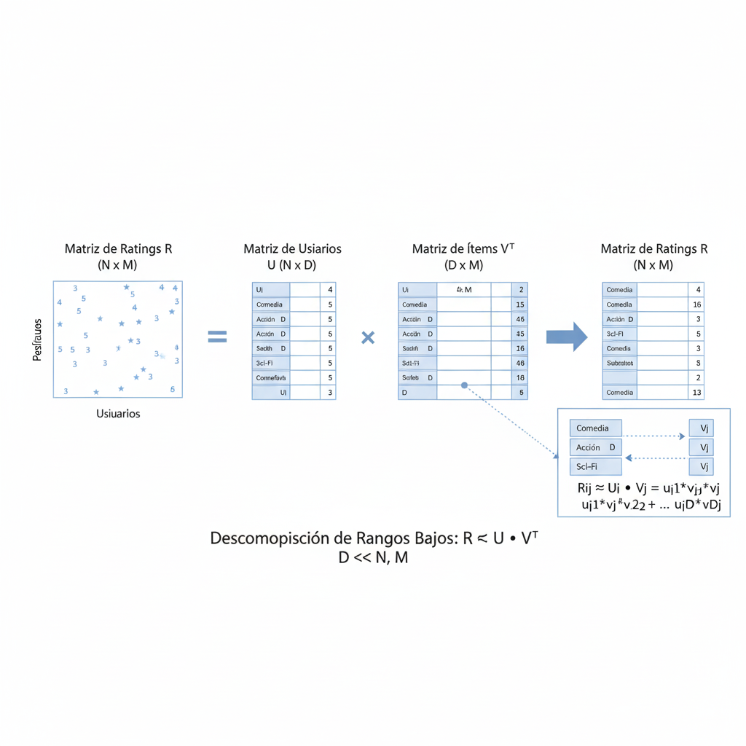Esto se traduce en aproximar la matriz de ratings R (de tamaño N×M) como el producto de dos matrices de menor rango: una matriz de usuarios U (de tamaño N×D) y una matriz de ítems (películas) V (de tamaño M×D). La predicción del rating del usuario i para la película j es el producto punto de sus vectores latentes: Rij​≈UiT​Vj​. Aquí, D es el número de factores latentes, que es mucho menor que N y M.

Los modelos gráficos probabilísticos anteriores eran buenos, pero su principal problema era la "inferencia intratable". Esto significa que calcular las distribuciones de probabilidad de los factores latentes era computacionalmente muy costoso o requería aproximaciones complejas.

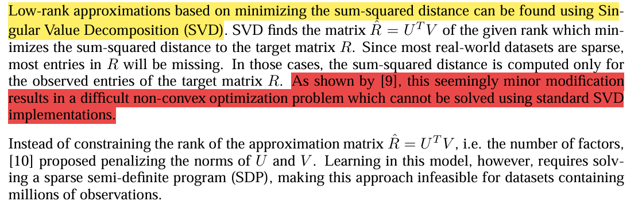

**A. El Enfoque Clásico: SVD (Singular Value Decomposition)**

* **¿Qué es?** La Descomposición en Valores Singulares (SVD) es una técnica fundamental del álgebra lineal. Para una matriz **completa (densa)**, SVD es la herramienta matemática "perfecta" para encontrar la mejor aproximación de bajo rango. "Mejor" significa que minimiza el error cuadrático total entre la matriz original R y la aproximación R^.
* **El Problema Clave:** El SVD estándar **necesita que todos los valores de la matriz R sean conocidos**. Pero nuestro problema principal es que la matriz de ratings es **dispersa**.
* **La "Solución" que Falla:** Uno podría pensar: "simplemente ignoremos las celdas vacías y minimicemos el error solo sobre los ratings que sí conocemos". El paper señala que esta modificación, que parece menor, tiene una consecuencia desastrosa: convierte un problema de optimización sencillo en un **"problema de optimización no-convexo y difícil"**.

**B. El Enfoque de Regularización con SDP**

* **¿Qué es?** En lugar de fijar el rango de la matriz (el número de factores D), otro enfoque es permitir cualquier número de factores pero penalizar la "magnitud" (las normas) de las matrices de factores U y V. Esto es una forma de **regularización**, una idea muy potente en machine learning para prevenir el overfitting.
* **El Problema Clave:** El paper menciona que la técnica propuesta en [10] para resolver este problema de regularización requiere usar **Programación Semidefinida (SDP)**.
* **La Consecuencia:** Sin necesidad de entrar en los detalles matemáticos de qué es un SDP, lo que los autores nos dicen es lo más importante: este método es **"inviable para conjuntos de datos con millones de observaciones"**. Es decir, es **demasiado lento y costoso computacionalmente** para ser práctico en sistemas de recomendación del mundo real (como el de Netflix, que inspiró gran parte de esta investigación).

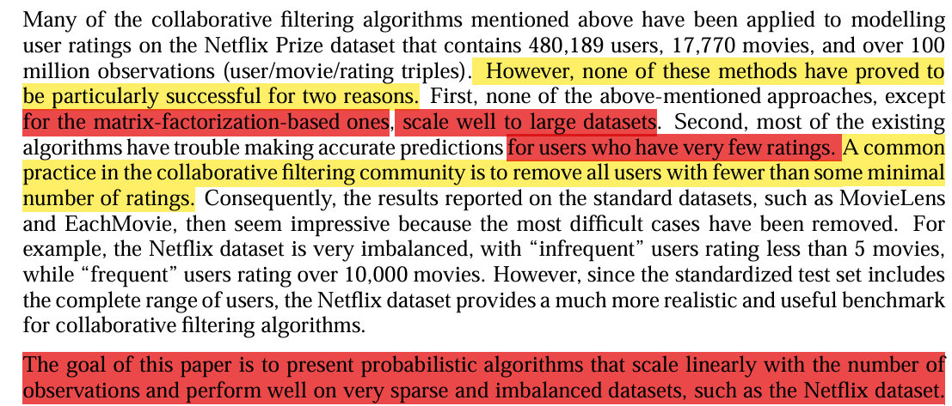

**Dos Fallos de los Métodos Anteriores:** hay dos grandes problemas que los algoritmos existentes no podían manejar bien en datasets como el de Netflix:

* **Escalabilidad:** Muchos algoritmos no "escalan bien a grandes datasets". Esto significa que tardan demasiado en entrenarse o en hacer predicciones cuando el volumen de datos es enorme.
* **Usuarios con Pocos Ratings ("Cold-Start" o "Infrequent Users"):** Este es un problema CRÍTICO en sistemas de recomendación. Los algoritmos existentes tenían dificultades para hacer predicciones precisas para usuarios que solo habían puntuado unas pocas películas.

2 Probabilistic Matrix Factorization (PMF)

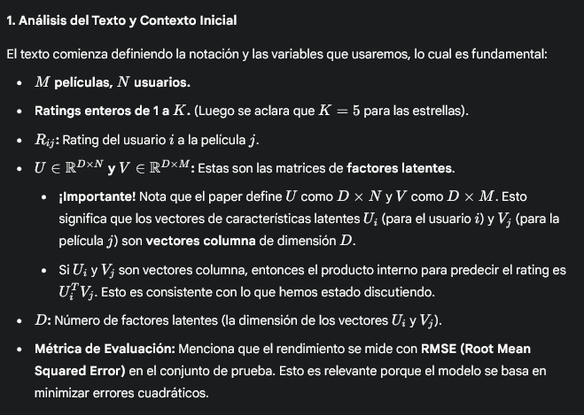

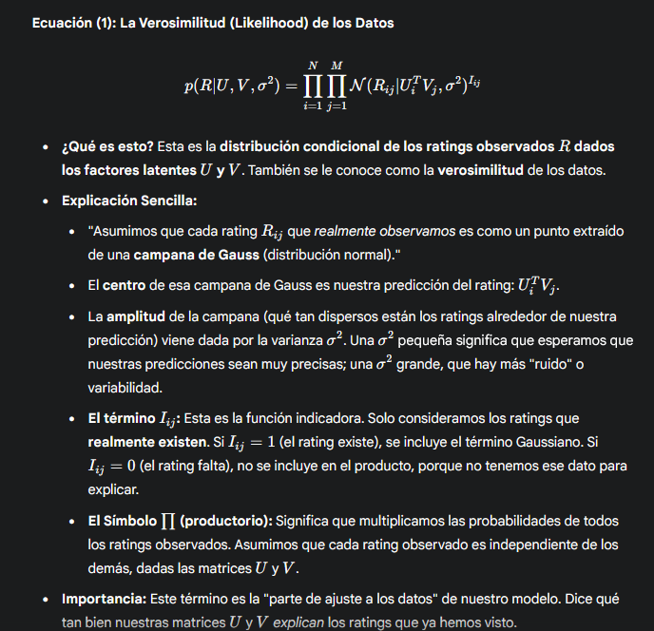

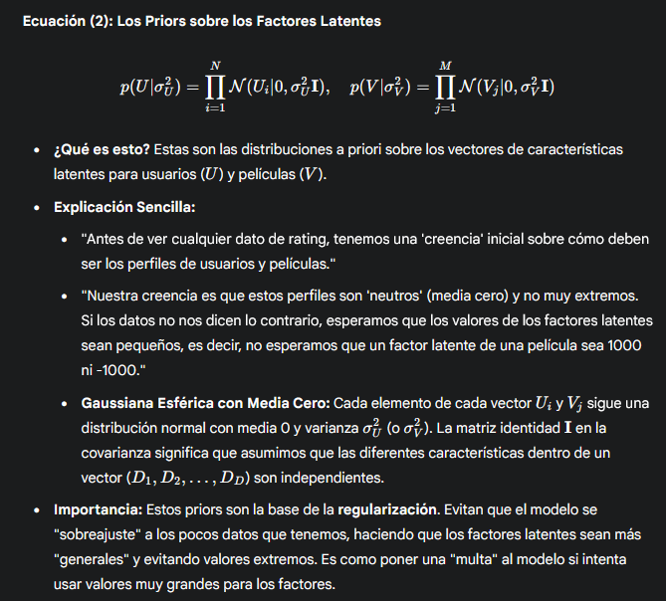

3 Automatic Complexity Control for PMF Models:  
  
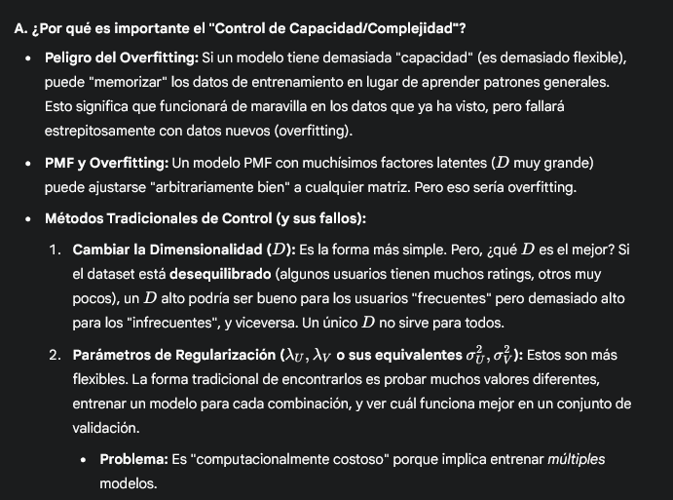

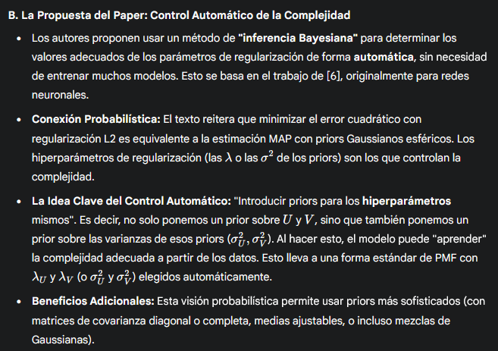

OPTIMIZACIÓN DE HIPERPARÁMETROS

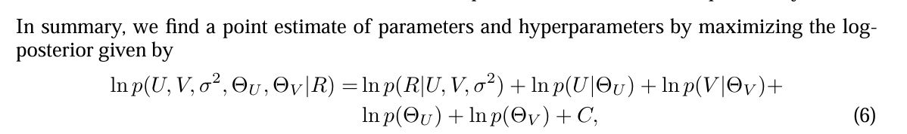

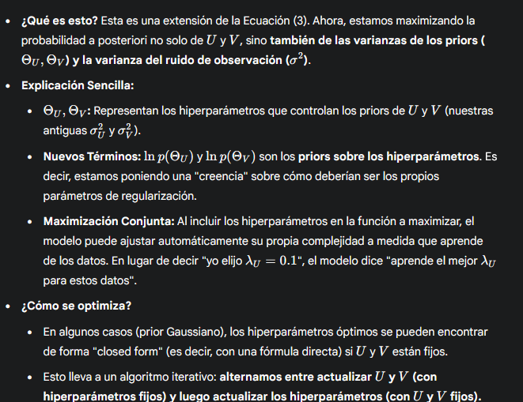

4 Constrained PMF

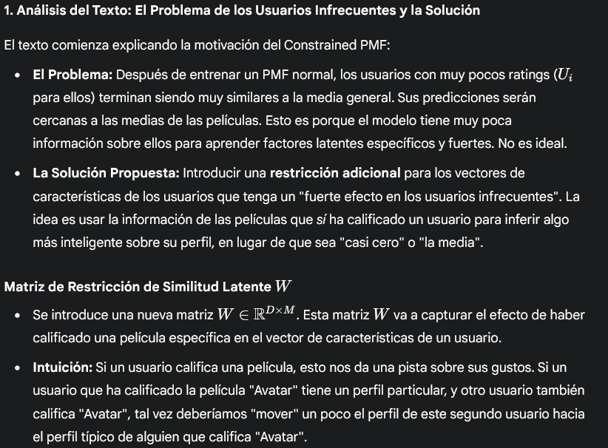

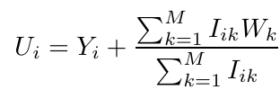

Esta ecuación redefine cómo se calcula el vector de características latentes Ui​ para cada usuario i.

